Sequência didática 3

Componente curricular: Matemática Ano: 9º Bimestre: 1º

Unidade temática

Geometria

Objetivos de aprendizagem
- Utilizar um software de Geometria dinâmica para verificar as posições relativas de circunferências.
- Verificar a relação entre o ângulo central e o ângulo inscrito em uma circunferência.
- Resolver e elaborar problemas envolvendo relações entre arcos, ângulos centrais, ângulos inscritos na circunferência e posições relativas de circunferências.

Observação
Estes objetivos favorecem o desenvolvimento da seguinte habilidade apresentada na BNCC:
(EF09MA11) Resolver problemas por meio do estabelecimento de relações entre arcos, ângulos centrais e ângulos inscritos na circunferência, fazendo uso, inclusive, de softwares de Geometria dinâmica.

Tempo previsto: 4 aulas de 50 minutos cada uma

Aula 1

Círculo e circunferências: conhecendo suas partes

Recursos didáticos
- Projetor multimídia.
- Pesquisa antecipada de sites e fontes sobre o “disco de Newton”.
- Vídeo De onde vem o arco-íris? (Série: De onde vem?). Disponível em:
<https://tvescola.org.br/tve/video/de-onde-vem-de-onde-vem-o-arco-iris>. Acesso em: 10 set. 2018.
- Papel para cartaz.
- Cartolina.
- Lápis de cor, canetas hidrográficas coloridas ou giz de cera.
- Compasso.
- Régua.
- Tesoura com pontas arredondadas.

Desenvolvimento
- Inicie a aula informando aos alunos que eles vão fazer uma atividade prática para estudar a circunferência e o círculo. Questione: “Vocês já viram um arco-íris? Como se forma um arco-íris? Quais e quantas são suas cores?”. Deixe que eles falem livremente o que sabem sobre arco-íris, suas cores e como se forma. Caso não mencionem, destaque as setes cores do arco-íris: vermelho, laranja, amarelo, verde, azul, anil (ou índigo) e violeta. Sugerimos planejar uma aula interdisciplinar com o professor de Ciências.
- Apresente no projetor multimídia o vídeo De onde vem o arco-íris?, que apresenta uma animação em que a personagem quer saber de onde vem o arco-íris. No vídeo, é apresentada a resposta para a personagem e uma explicação sobre refração, espectro solar e o “disco de Newton”. Complemente com outras informações. Após assistirem ao vídeo, solicite aos alunos que peguem cartolina, régua, compasso e transferidor e afixe o papel para cartaz no quadro de giz. Comunique aos alunos que eles vão construir um “disco de Newton”. Questione: “Como iniciamos a construção do ‘disco de Newton’?”; “Como podemos desenhar a circunferência, o círculo e seus setores de modo que fiquem iguais?”. Espera-se que respondam que, para iniciar o desenho, devemos traçar a circunferência utilizando compasso, traçando os setores circulares com o transferidor e a régua e conferindo as medidas dos ângulos com o transferidor. Para colorir, eles podem usar o que quiserem. Registre as conclusões da turma no cartaz, verificando se indicam que a circunferência é uma linha curva cujos pontos são equidistantes de um único ponto denominado centro, que as cores do arco-íris são sete e que é possível descobrir a medida dos ângulos centrais de cada setor do círculo (superfície plana limitada pela circunferência), fazendo: 360 : 7 ≃ 51,4, ou seja, cada ângulo central deve medir 51,4°.
- Em seguida, oriente-os na construção do “disco de Newton”:
– Desenhem uma circunferência de 6 cm de raio. Questione: “O que é raio?”; “O que é diâmetro?”.
– Calculem a medida dos ângulos centrais. Questione: “O que é ângulo central?”.
– Tracem os ângulos com as medidas corretas. Pintem cada setor circular com uma das cores do arco-íris: vermelho, laranja, amarelo, verde, azul, anil (ou índigo) e violeta. Questione: “O que é setor circular?”;
“O que é arco?”; “O que é corda?”; “O que é segmento circular?”.
– Recortem o círculo, furem o centro com a ponta de um lápis e passem-no pelo orifício.
– Girem o disco. Questione: “O que acontece quando giramos o disco de Newton?”. Espera-se que os alunos observem que ele fica praticamente branco.
- Circule pela sala observando como os alunos estão construindo o círculo, como utilizam o transferidor e proponha questionamentos de forma que utilizem a linguagem matemática para identificar as partes do círculo.
- Como forma de avaliação, observe a participação e o envolvimento dos alunos durante as atividades.

Aula 2

Posições relativas de duas circunferências

Recursos didáticos
- Software livre de Geometria dinâmica.
- Sala de informática ou folhas de sulfite, régua e compasso.
- Projetor multimídia.
- Papel para cartaz.

Desenvolvimento
- Inicie a aula informando aos alunos que eles vão fazer a construção de circunferências e verificar suas posições de acordo com a distância entre os centros. Previamente, acesse um software livre de Geometria dinâmica e teste os comandos para orientar os alunos quando forem trabalhar com ele. Leve-os à sala de informática e solicite que abram o software, orientando-os no que for preciso. Caso não tenha acesso à sala de informática, utilize o projetor multimídia para demonstrar as construções ou disponibilize folhas de sulfite e solicite aos alunos que peguem régua e compasso.
- Depois que os alunos fizerem as construções, conclua com a turma que duas circunferências são coincidentes quando todos os seus pontos coincidirem. Para demonstrar, peça que façam duas novas circunferências nessas condições. Após finalizarem, monte um cartaz com as conclusões da turma e afixe-o no mural.
- Como forma de avaliação, observe a participação e o envolvimento dos alunos durante as atividades.

Aula 3

Ângulos na circunferência: central e inscrito, arco e corda

Recursos didáticos
- Software livre de Geometria dinâmica.
- Sala de informática ou folha de sulfite, régua, compasso e transferidor.
- Projetor multimídia.
- Papel para cartaz.
- Calculadora.

Desenvolvimento
- Inicie a aula informando aos alunos que novamente vão utilizar o software de Geometria dinâmica,
desta vez para construir ângulos na circunferência e estudar arco e corda. Leve-os à sala de informática e oriente-os nas construções. Caso não tenha acesso à sala de informática, utilize o projetor multimídia para demonstrar as construções ou disponibilize folhas de sulfite e solicite aos alunos que utilizem régua, compasso e transferidor.
- Para orientá-los, construa com eles o modelo abaixo e, a partir dele, trabalhe ângulo central, o ângulo inscrito correspondente, arco e corda.

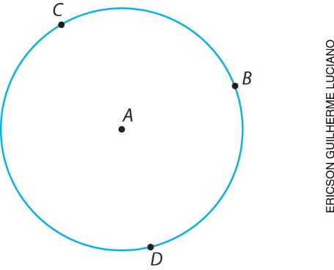

- Questione: “Existe alguma relação entre as medidas dos ângulos?”. Espera-se que percebam que a medida do ângulo central é sempre o dobro da medida do ângulo inscrito correspondente, ou a medida do ângulo inscrito é sempre a metade da medida do ângulo central correspondente. Caso não encontrem essa relação, disponibilize a calculadora e peça que dividam a medida do ângulo central pela medida do ângulo inscrito. Verifique se concluem que o resultado é sempre 2. Questione: “Existe alguma relação entre as medidas de um ângulo central e o arco associado a ele?”. Espera-se que eles digam que as medidas são iguais.
- Quando terminarem as construções, retome o cartaz e, com a participação dos alunos, acrescente as informações estudadas nesta aula. Afixe o cartaz no mural da sala para que possam consultá-lo quando necessário.
- Como forma de avaliação, observe a participação e o envolvimento dos alunos durante a atividade.

Aula 4

Resolvendo e elaborando problemas

Recursos didáticos
- Projetor multimídia ou problemas impressos ou reproduzidos no quadro de giz.
- Folhas pautadas ou caderno.
- Compasso.
- Régua.

Desenvolvimento
- Inicie a aula informando aos alunos que eles vão resolver e elaborar problemas sobre ângulos na circunferência e sobre a posição relativa das circunferências, retomando os conteúdos estudados nas aulas anteriores. Para isso, eles podem se basear nas informações do cartaz no mural da sala.
- Apresente um problema para exemplificar as estratégias de resolução, resolvendo-o coletivamente e incentivando a participação de todos. Sugestão:
– Observe a figura e calcule o valor de α, sabendo que o arco 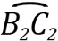 mede 70°.

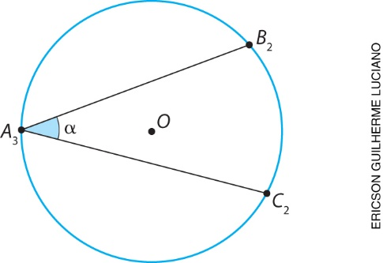

- Para mobilizá-los, questione: “Como podemos iniciar a resolução do problema?”; “Quais informações podemos obter ao observar a figura?”; “Quais estratégias de resolução podemos utilizar?”. Aproveite a ilustração para retomar as partes da circunferência e do círculo. Espera-se que os alunos respondam que:
$\text{α }\text{= }\frac{70}{2}$; logo $\text{α}$ = 35°

- Organize os alunos em grupos de quatro e proponha os problemas. Peça que os resolvam na folha pautada, se possível. Caso queira, utilize os exemplos abaixo:
Problema 1: Dada a figura abaixo, calcule o valor de β, sabendo que o arco 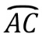 mede 140°.

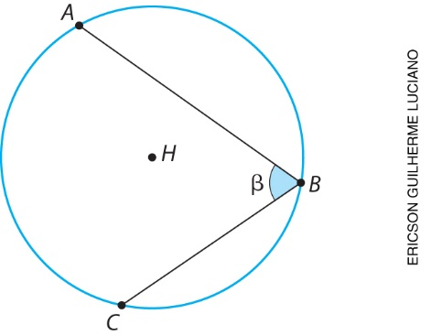

Problema 2: Em uma circunferência, foi destacado um arco. Sabendo que o ângulo inscrito nessa circunferência mede 62°, calcule a medida do arco 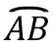.

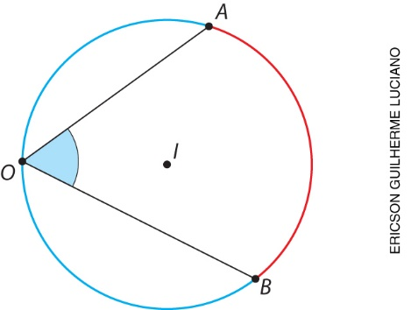

Problema 3: Observe a figura abaixo. Analise a posição relativa das duas circunferências e calcule as medidas dos raios e a distância entre seus centros.

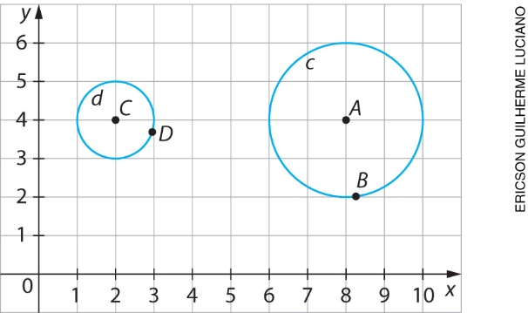

Problema 4: Utilizando instrumentos de desenho e malha quadriculada, construa duas circunferências, uma com 3 cm de raio e outra com 5 cm de raio. A distância entre os centros das circunferências deve ser
7 cm. Qual é a posição relativa das duas circunferências?
Problema 5: Elabore e resolva um problema envolvendo os conteúdos dos problemas anteriores.
Troque seu problema com um colega para que ele o resolva.

- Respostas: problema 1, β = 70°; problema 2, a medida do arco é 124°; problema 3, r = 1, R = 2 e a distância entre os dois centros é 6; problema 4, as circunferências são secantes.
- Circule pela sala e observe como os alunos estão resolvendo os problemas. Caso seja necessário,
faça intervenções. Socialize os problemas no quadro de giz propondo a análise das soluções pelos grupos.
- Como forma de avaliação, observe a participação e o envolvimento dos alunos durante as atividades.

Mais sugestões para acompanhar o desenvolvimento dos alunos
Proponha aos alunos as atividades a seguir e a ficha de autoavaliação, que podem ser reproduzidas no quadro de giz para os alunos copiarem e responderem em uma folha avulsa, ou impressas e distribuídas, se houver disponibilidade.

Atividades
1. Explique quais são as possíveis posições relativas de duas circunferências.

2. Desenhe uma circunferência com 2 cm de raio, trace um ângulo inscrito de 60°, construa e indique o ângulo central correspondente.

Comentário
Observe os registros dos alunos para avaliar se compreenderam os enunciados e se resolveram as atividades corretamente. Se for preciso, faça intervenções individuais e a correção coletiva.

Ficha para autoavaliação

Como você avalia seu conhecimento dos conteúdos desta sequência? | Sim | Mais ou menos | Não
1. Sei identificar a posição relativa de duas circunferências?
2. Consigo diferenciar ângulo inscrito de ângulo central?
3. Sei resolver problemas envolvendo relações entre arco, ângulo central e ângulo inscrito na circunferência?
4. Sei utilizar recursos digitais para estabelecer relações entre arco, ângulo central e ângulo inscrito na circunferência?

Como você avalia seu conhecimento dos conteúdos desta sequência? | Sim | Mais ou menos | Não
1. Sei identificar a posição relativa de duas circunferências?
2. Consigo diferenciar ângulo inscrito de ângulo central?
3. Sei resolver problemas envolvendo relações entre arco, ângulo central e ângulo inscrito na circunferência?
4. Sei utilizar recursos digitais para estabelecer relações entre arco, ângulo central e ângulo inscrito na circunferência?

Como você avalia seu conhecimento dos conteúdos desta sequência? | Sim | Mais ou menos | Não
1. Sei identificar a posição relativa de duas circunferências?
2. Consigo diferenciar ângulo inscrito de ângulo central?
3. Sei resolver problemas envolvendo relações entre arco, ângulo central e ângulo inscrito na circunferência?
4. Sei utilizar recursos digitais para estabelecer relações entre arco, ângulo central e ângulo inscrito na circunferência?

